Sleep_staging_model睡眠分期算法的验证结果
目标分类：四分类（wake/light(N1+N2)/deep(N3)/REM）
数据集：DREAMT（PPG+ECG+IMU）
总被试个数：100
总有效样本个数：103659
样本类别统计情况：
类别 | Wake | Light（N1+N2） | Deep（N3） | REM
样本个数 | 22465 | 24313 | 1232 | 3719
比例 | 43.43% | 47.00% | 2.38% | 7.19%
方案一：仅使用PPG
训练5轮，每轮50个epoch
指标 | 准确率 | Kappa | F1
median | 0.6315 | 0.4068 | 0.6489
Mean | 0.6396 | 0.4119 | 0.6524
Std | 0.0225 | 0.0270 | 0.0160
各类别指标：
阶段 | 精准率 | 召回率 | F1
Wake | 0.7677 | 0.8098 | 0.7882
Light | 0.6968 | 0.6843 | 0.6905
Deep | 0.1185 | 0.2198 | 0.1540
REM | 0.2488 | 0.1705 | 0.2023
其中，run5的混淆矩阵如下：
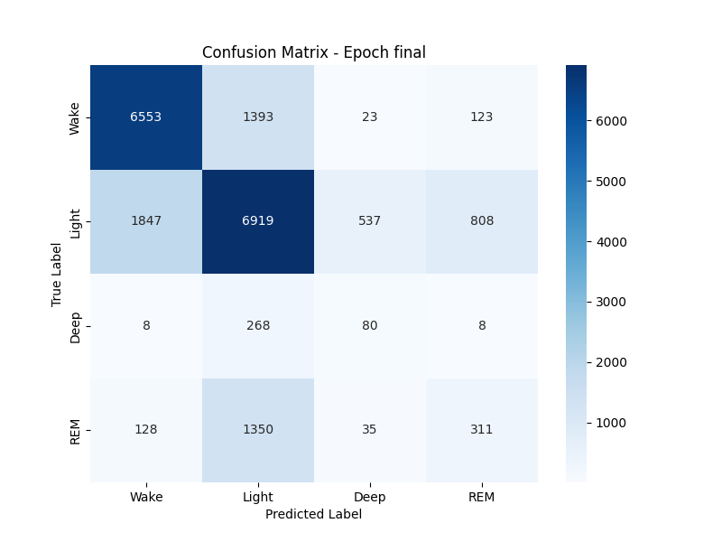
方案二：PPG+Augmented PPG（加入噪声、漂移等扰动的PPG）
训练5轮，每轮50个epoch
总体指标：
指标 | 准确率 | Kappa | F1
median | 0.6992 | 0.4781 | 0.6875
Mean | 0.7059 | 0.4876 | 0.6965
Std | 0.0127 | 0.0204 | 0.0120
各类别指标：
阶段 | 精准率 | 召回率 | F1
Wake | 0.8224 | 0.8124 | 0.8174
Light | 0.7123 | 0.7924 | 0.7502
Deep | 0.1499 | 0.1676 | 0.1582
REM | 0.2598 | 0.1058 | 0.1504
其中，run5的混淆矩阵如下：
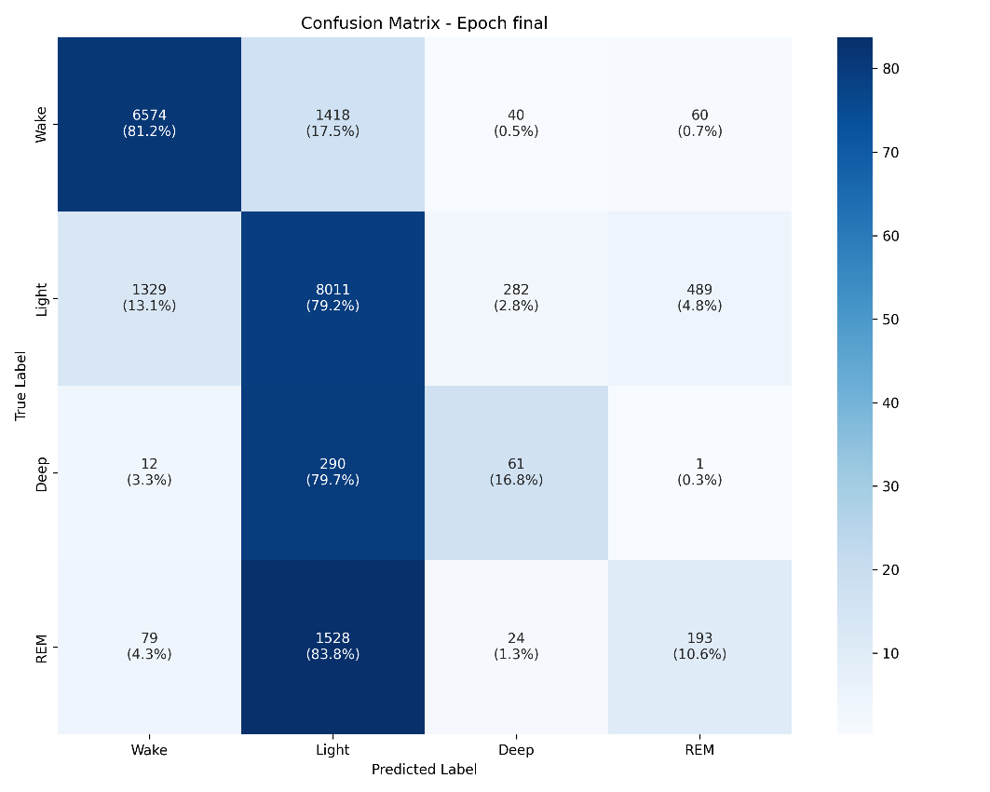

方案三：PPG+ECG
训练5轮，每轮50个epoch
总体指标：
指标 | 准确率 | Kappa | F1
median | 0.7238 | 0.5203 | 0.7121
Mean | 0.7207 | 0.5134 | 0.7092
Std | 0.0008 | 0.0154 | 0.0122
各类别指标：
阶段 | 精准率 | 召回率 | F1 | 评价
Wake | 0.8081 | 0.8427 | 0.8250 | 优秀
Light | 0.7301 | 0.7694 | 0.7492 | 良好
Deep | 0.2008 | 0.2747 | 0.2320 | 差
REM | 0.2634 | 0.1156 | 0.1608 | 差
混淆矩阵
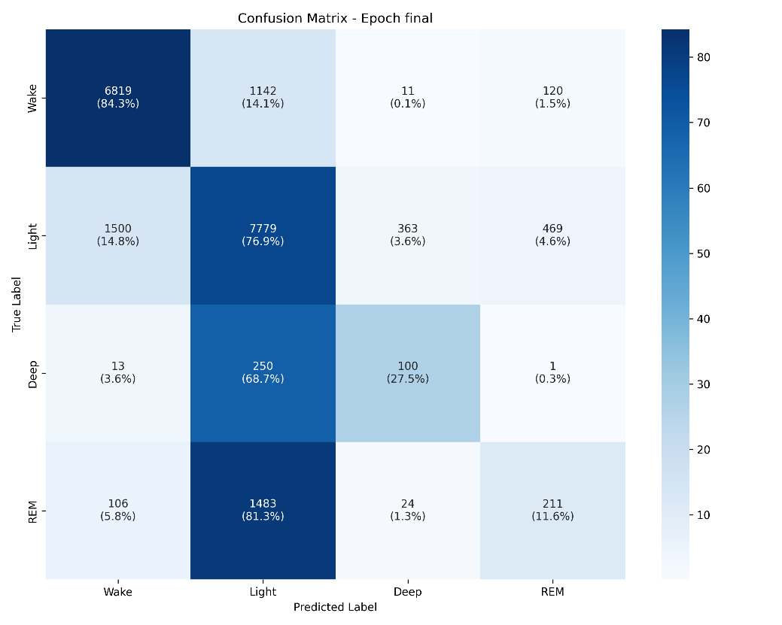
说明：
Deep和REM识别困难：Deep的召回率为0.27，表明有超过70%的真实深度睡眠被误判为Light和Wake；REM召回率为0.12，表明大量的REM被误判为Light或者Wake，模型几乎抓不住REM特征。

方案四：PPG+生成ECG（由生成式模型通过PPG合成的ECG）
训练5轮，每轮50个epoch
总体指标：
指标 | 准确率 | Kappa | F1
median | 0.7111 | 0.5135 | 0.7079
Mean | 0.7165 | 0.5137 | 0.7113
Std | 0.0122 | 0.0137 | 0.0079
各类别指标：
阶段 | 精准率 | 召回率 | F1
Wake | 0.8195 | 0.8403 | 0.8298
Light | 0.7306 | 0.7868 | 0.7577
Deep | 0.1738 | 0.1566 | 0.1647
REM | 0.2346 | 0.1129 | 0.1525
混淆矩阵
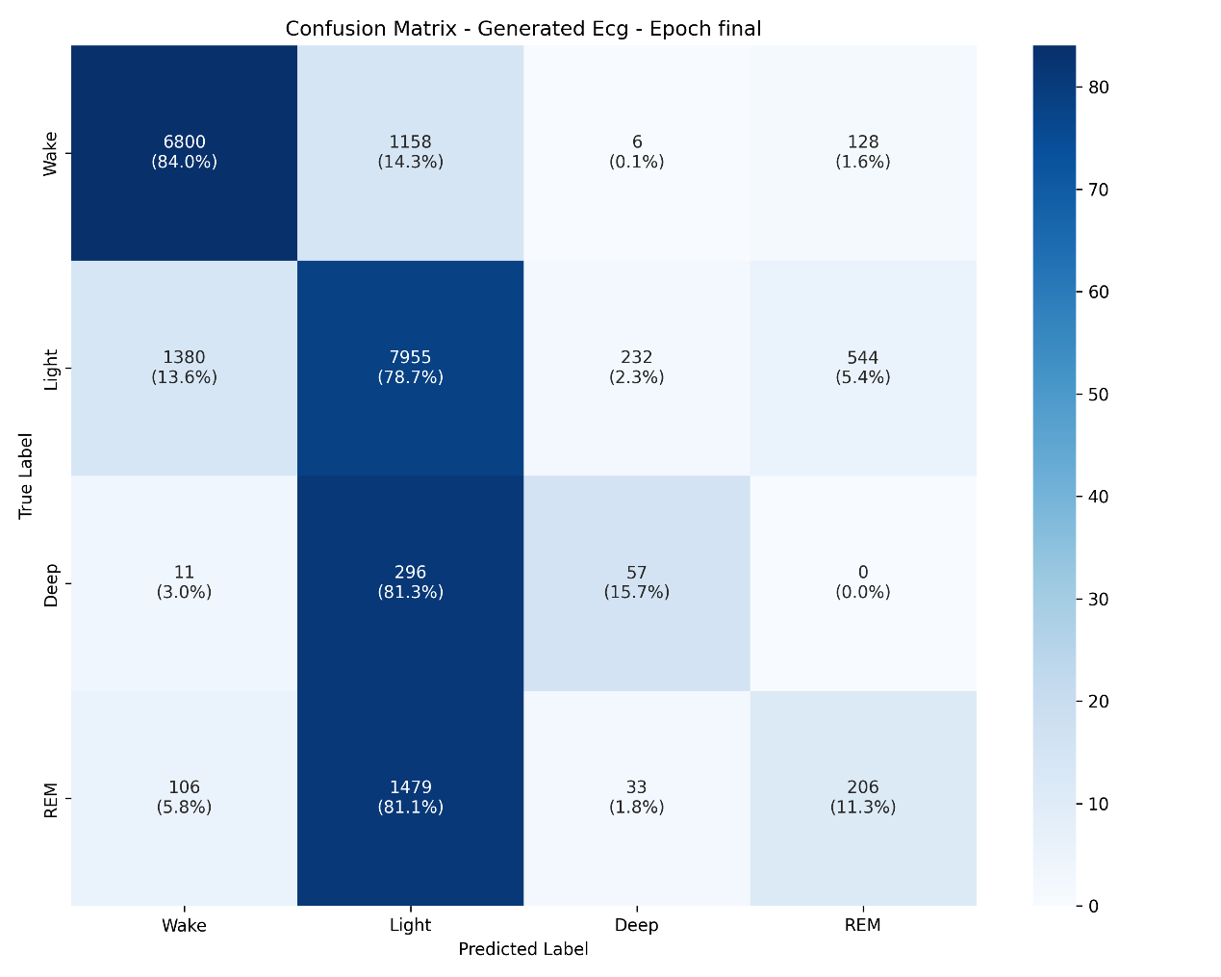
综合对比
方案 | Acc | Kappa
PPG | 0.6315 | 0.4068
PPG+Augmented PPG | 0.6992 | 0.4781
PPG+ECG | 0.7238 | 0.5203
PPG+Synthetic ECG | 0.7111 | 0.5135
PPG+ECG的方案各项指标最优，Kappa达到了0.52（算法和金标准的评估一致性中等，适用于群体统计研究；0.61-0.81为高度一致，临床可接受）
整体评价：
该模型在DREAMT数据集上对Wake和Light阶段具有良好的识别能力，对Deep和REM的识别能力严重不足，尚未达到临床可用标准。
导致Deep和REM性能差的原因：
DREAMT数据集各类别分布严重不平衡，Deep占比2.38%，REM占比7.19%，模型学习不到Deep和REM的特征。

